
COMUNE DI ROCCA SUSELLA
Prov. di Pavia

Loc. Susella 1, 27052 Rocca Susella e.mail comuneroccasusella@virgilio.it
Tel. 0383 99 004 - fax 0383 99 200 Cod. Fisc. P. IVA: 00487150187

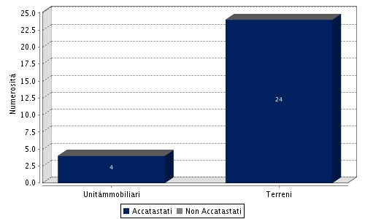

PATRIMONIO IMMOBILIARE DEL COMUNE DI ROCCA SUSELLA
ALLA DATA DEL 19/12/2015

